**Aplikasi Publikasi Buku Digital “My Lib”**

**Laporan Tugas Akhir**

**TA Capstone**

**NIM**

**NAMA**



Program Studi S1 Informatika – Fakultas Informatika

Universitas Telkom

Jalan Telekomunikasi Terusan Buah Batu, Bandung

Indonesia

**2020**

# **LAPORAN HASIL**

Jelaskan *deliverables* yang sudah dihasilkan dari tugas akhir pengerjaan. *Deliverables* dapat berupa sistem yang dihasilkan, baik berupa perangkat keras maupun lunak. Apabila terdapat lebih dari satu *deliverables* pisahkan penjelasan tiap *deliverables* menggunakan sub-bab seperti contoh di bawah ini.

## **Delivariables Function Requirements Android**

* + 1. **Splash Screen**

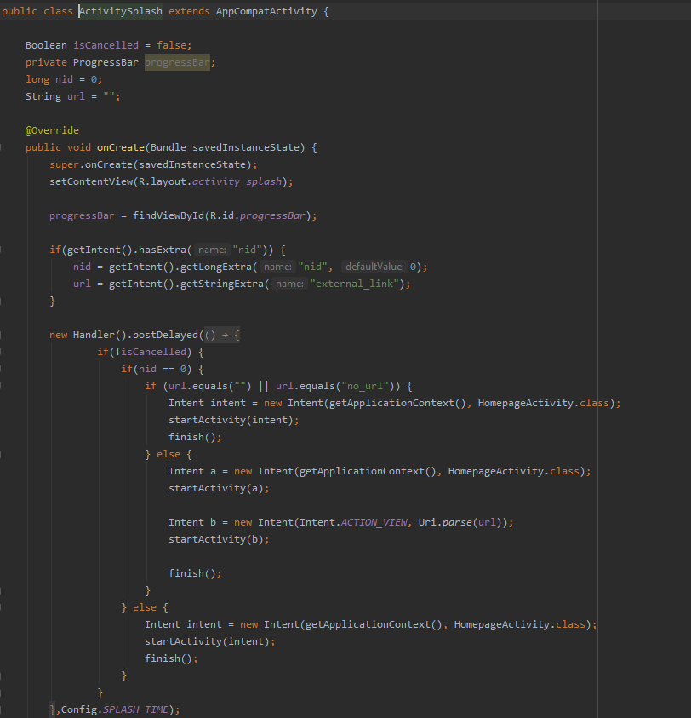

|  |  |
| --- | --- |
| **Deskripsi** | Pengguna membuka aplikasi my lib |
| **Trigger** | Ketika pengguna membuka aplikasi my lib |
| **Input** | - |
| **Output** | Loading screen yang mengarah ke homepage |

* + 1. **HomePage**

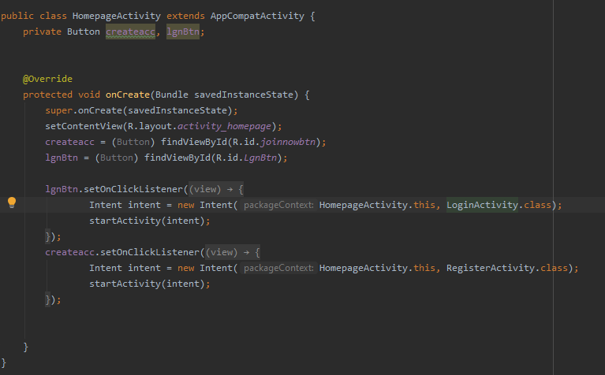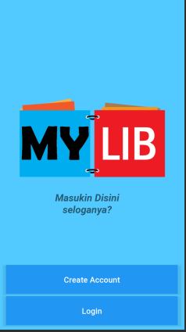

|  |  |
| --- | --- |
| **Deskripsi** | Tampilan halaman awal untuk melakukan login dan register |
| **Trigger** | Ketika pengguna membuka aplikasi my lib |
| **Input** | Inputan ini berupa button. |
| **Output** | -masuk login screen  -masuk resgister screen |

* + 1. **Register**

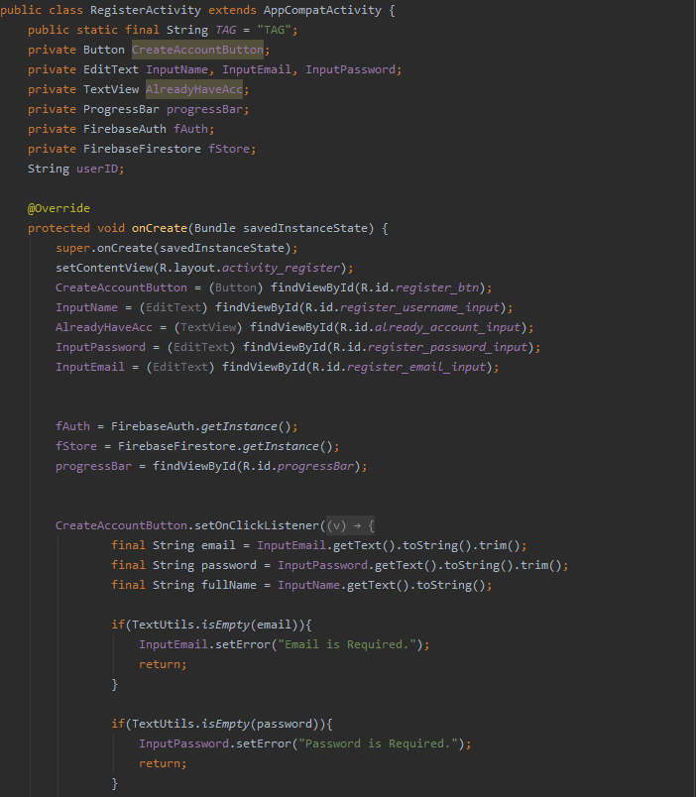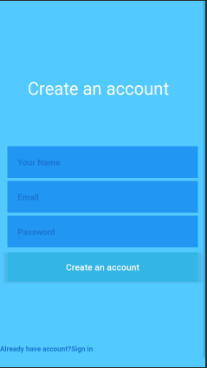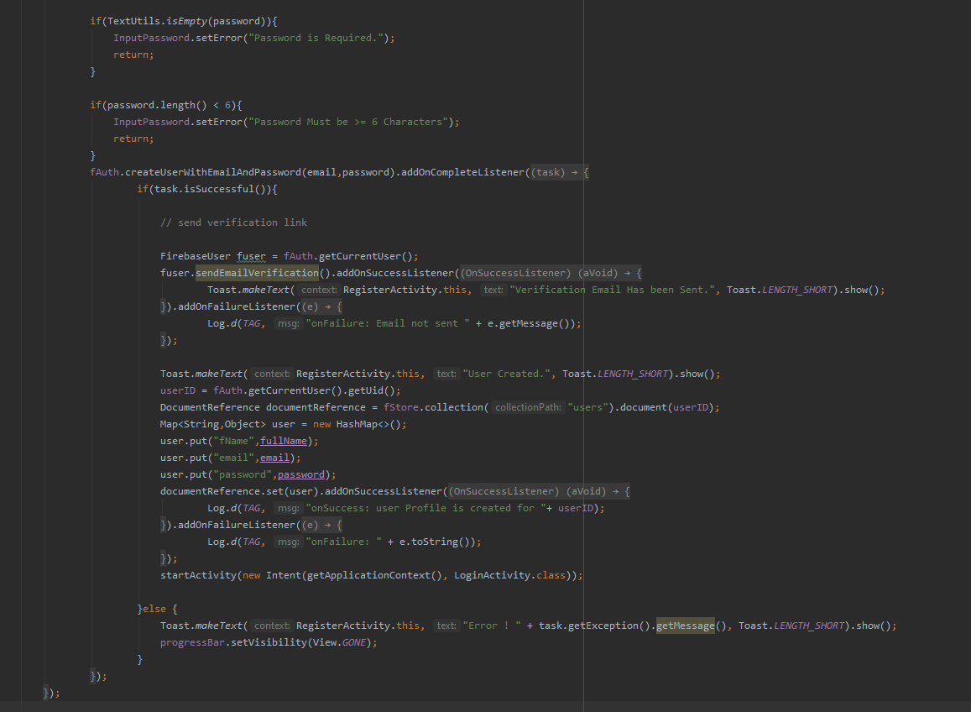

|  |  |
| --- | --- |
| **Deskripsi** | Pengguna mendaftar akun aplikasi dengan menggunakan data diri |
| **Trigger** | Pengguna memilih menu sign up |
| **Input** | *Input*-an dari fitur ini berupa teks |
| **Output** | Menambahkan akun pengguna |

* + 1. **Sign In**

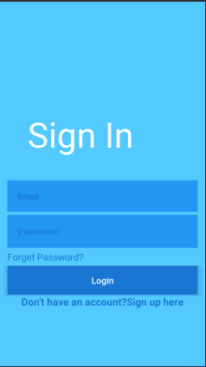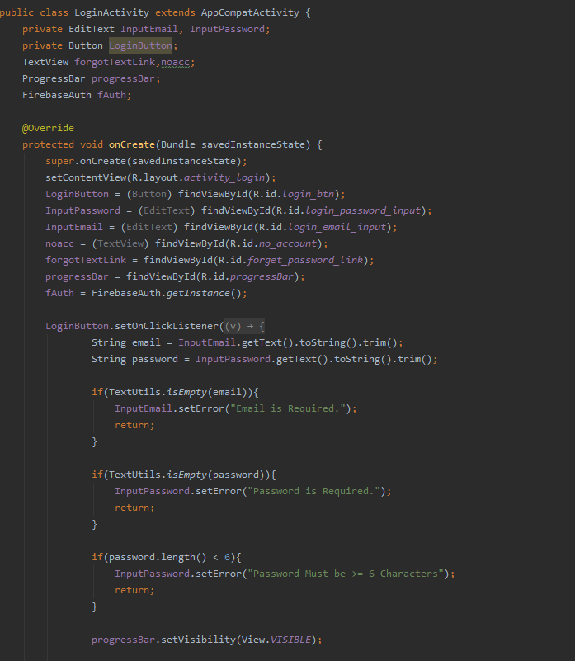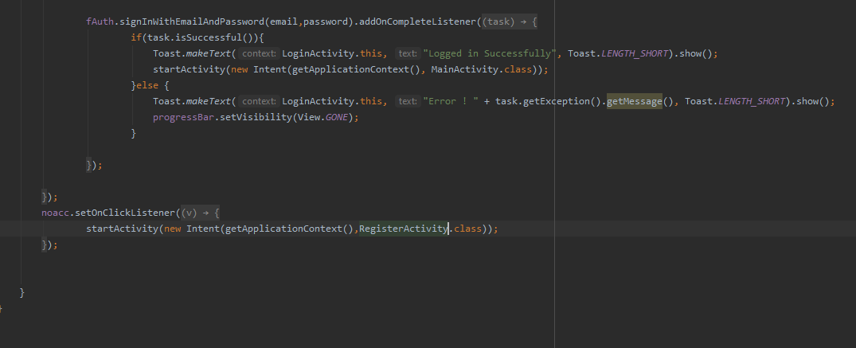

|  |  |
| --- | --- |
| **Deskripsi** | Pengguna ingin melakukan login ke aplikasi. |
| **Trigger** | Pengguna ingin masuk ke aplikasi pengguna. |
| **Input** | *Input*-an berupa informasi pengguna dan *password*. |
| **Output** | Pengguna login aplikasi. |

* + 1. **Ebook List**

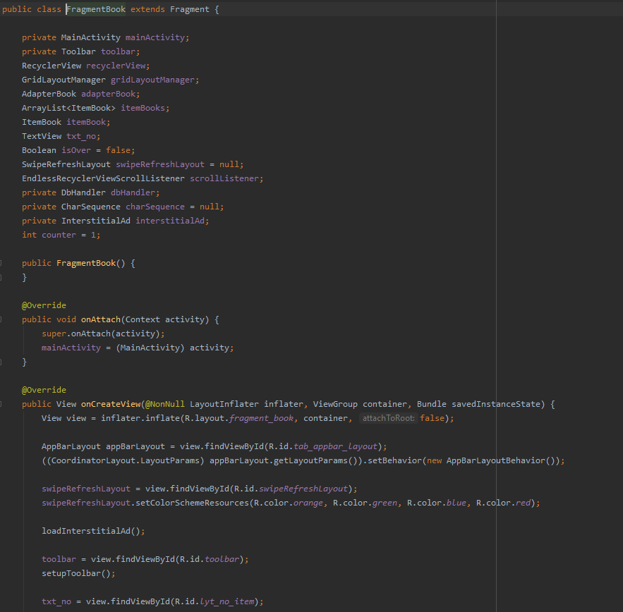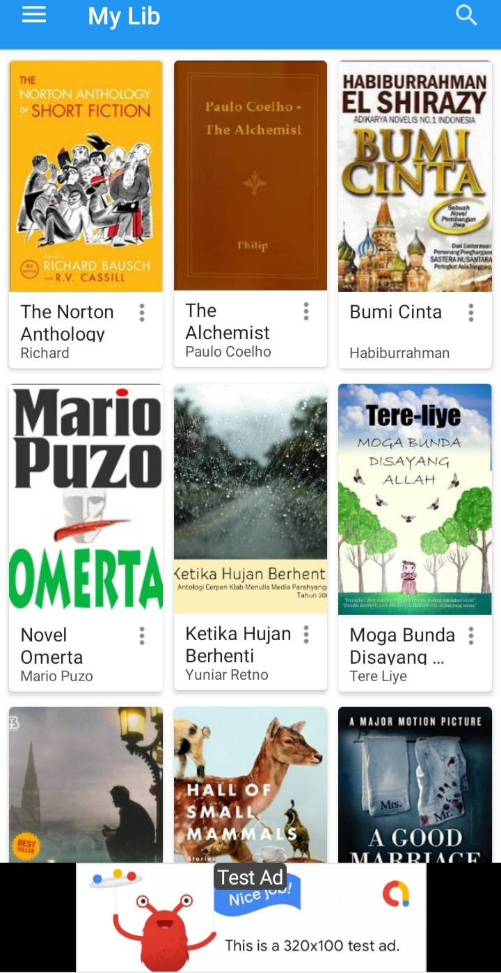

|  |  |
| --- | --- |
| **Deskripsi** | penguna mengakses aplikasi buku digital dan melihat tampilan dari aplikasi ini. |
| **Trigger** | Penguna mengakses secara online aplikasi buku digital. |
| **Input** | Hasil *input-*an ini berupa teks dan gambar. |
| **Output** | List buku yang di cari |

* + 1. **Profile**

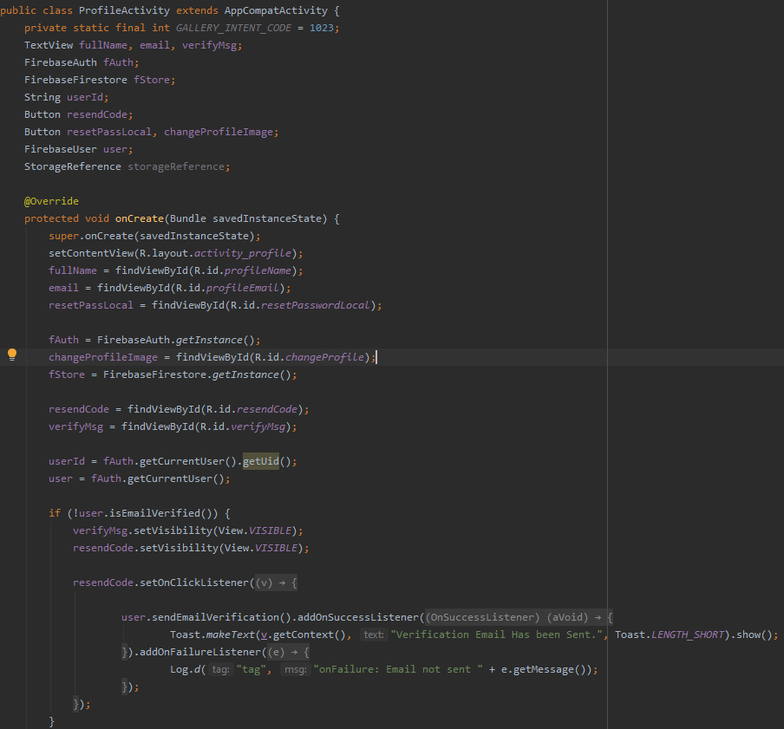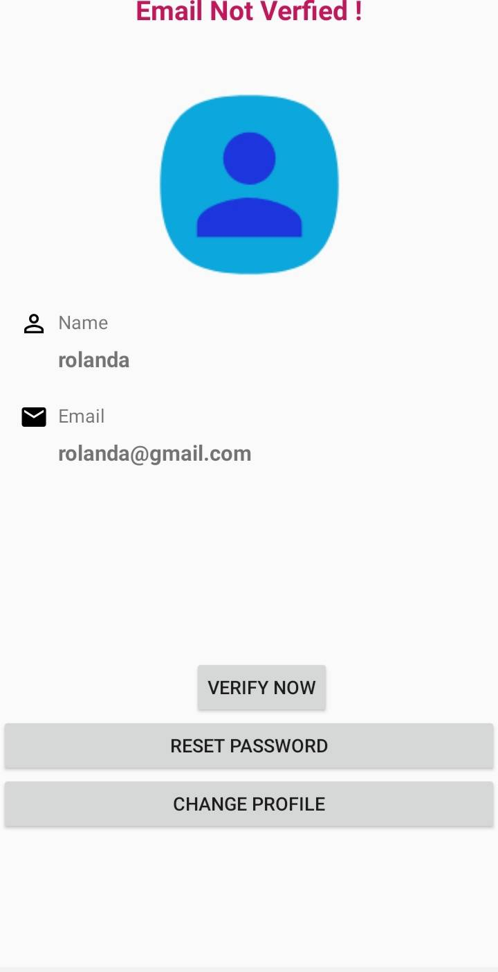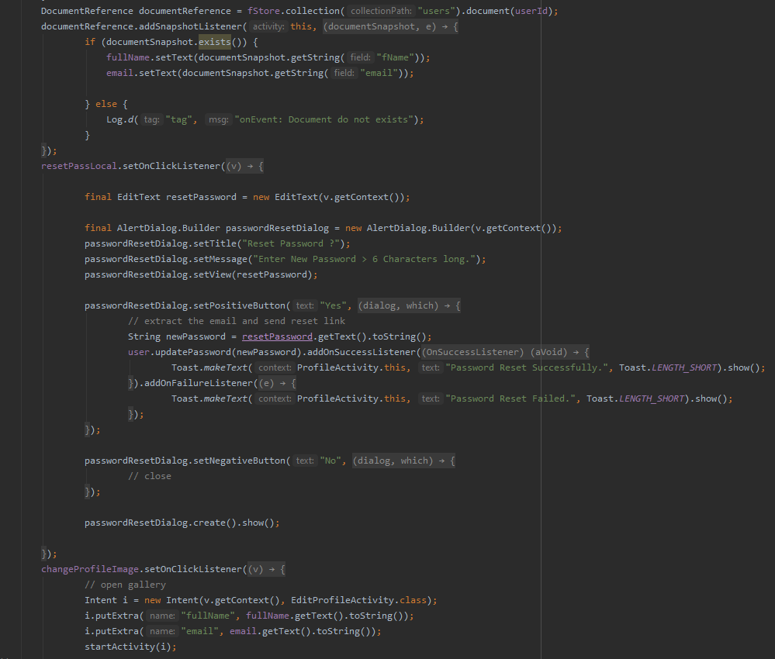

|  |  |
| --- | --- |
| **Deskripsi** | penguna dapat melihat profile pada menu profile ini |
| **Trigger** | Penguna masuk ke menu change profile |
| **Input** | Hasil *input-*an ini berupa teks |
| **Output** | Data profile pengguna |

* + 1. **Edit Profile**

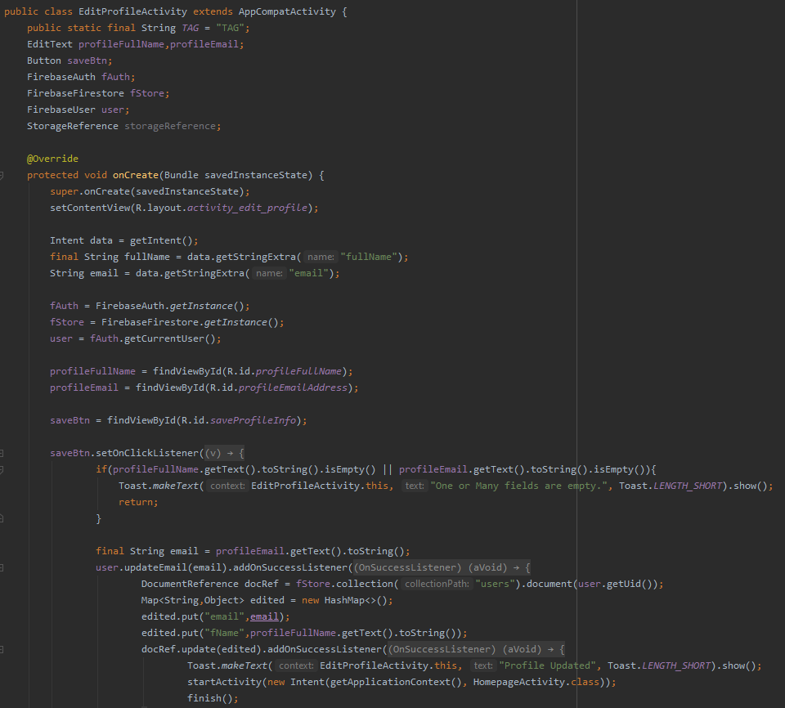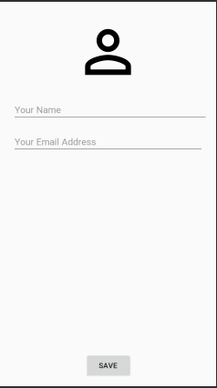

|  |  |
| --- | --- |
| **Deskripsi** | penguna ingin melakukan perubahan pada data diri |
| **Trigger** | Penguna masuk ke menu profile |
| **Input** | Hasil *input-*an ini berupa teks dan button |
| **Output** | Data profile pengguna |

* + 1. **Favorite**

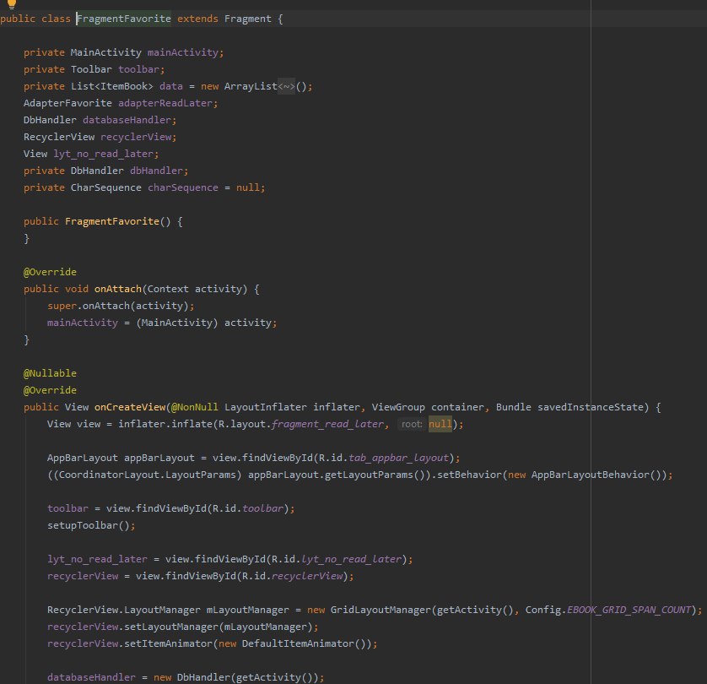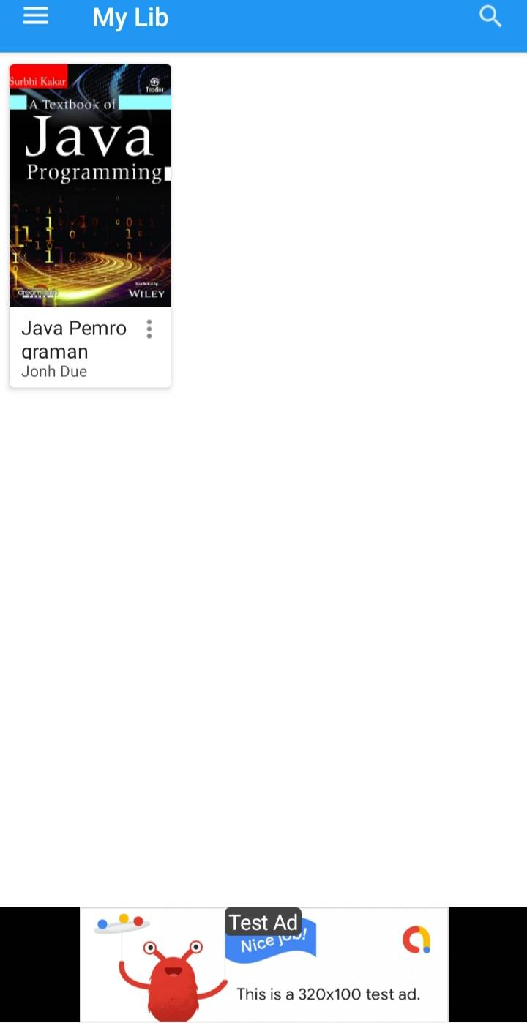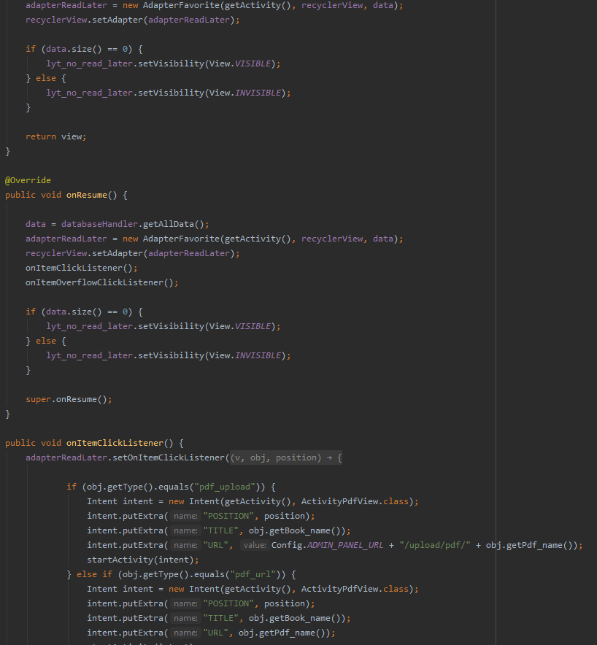

|  |  |
| --- | --- |
| **Deskripsi** | Pengguna menandai buku yang di sukai atau akan di baca. |
| **Trigger** | Pengguna ingin menambahkan list buku yang ingin di baca. |
| **Input** | *Input* button. |
| **Output** | Buku *Favorite* di tambahkan. |

* + 1. **About**

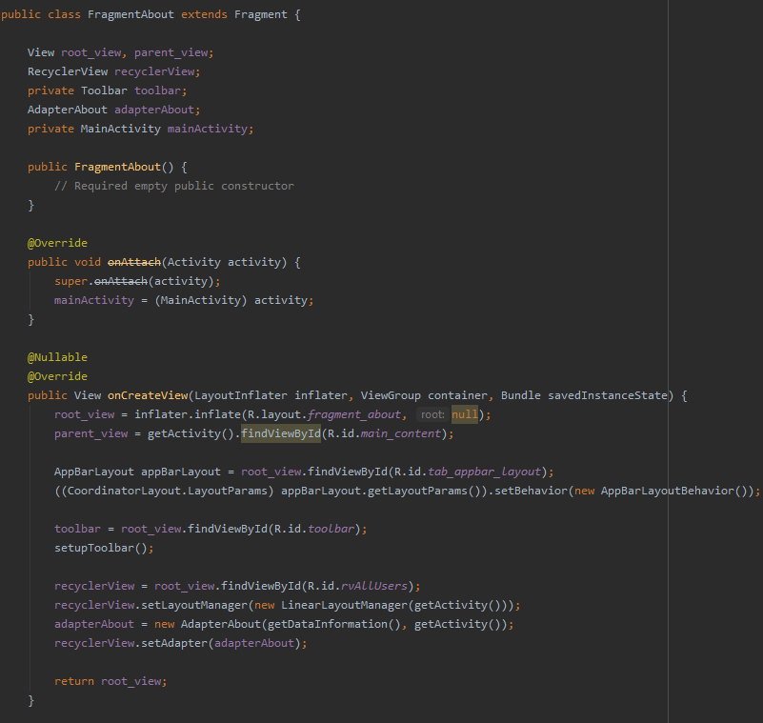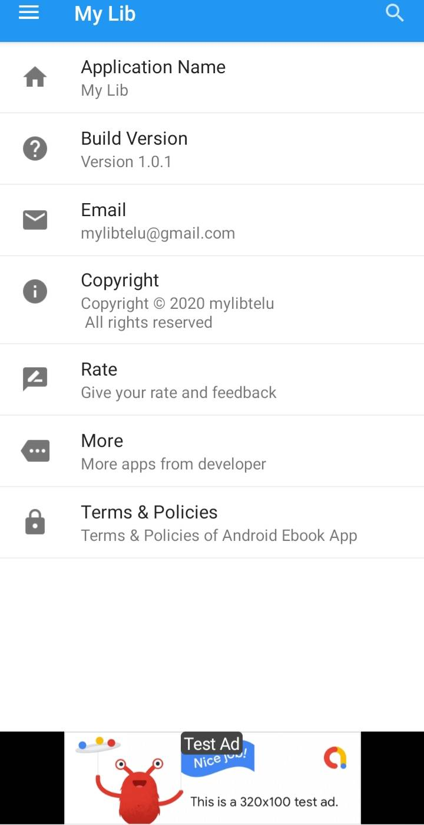

|  |  |
| --- | --- |
| **Deskripsi** | Pengguna ingin melihat deskripsi tentang aplikasi. |
| **Trigger** | Pengguna masuk ke menu about. |
| **Input** | *Input* ini berupa button. |
| **Output** | Masuk ke daftar pilihan. |

* + 1. **Search**

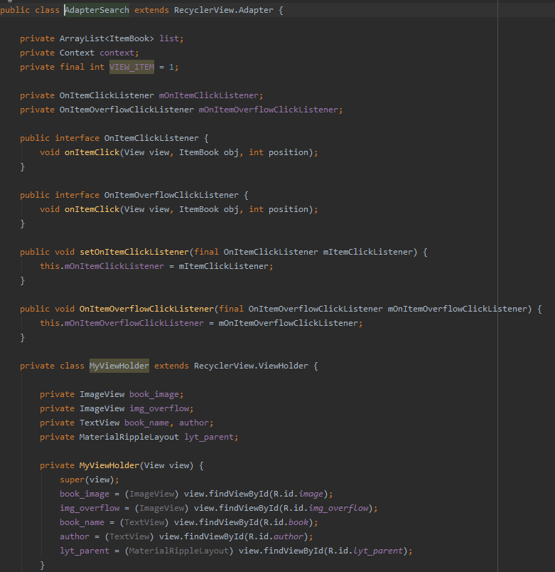

|  |  |
| --- | --- |
| **Deskripsi** | Pengguna ingin mencari buku yang diinginkan dengan menggunakan mesin pencari. |
| **Trigger** | Pengguna memilih buku yang diinginkan pada mesin pencari |
| **Input** | *Input*-an dari fitur ini berupa teks |
| **Output** | Menampilkan hasil buku yang diinginkan. |

* + 1. **Reset Password**

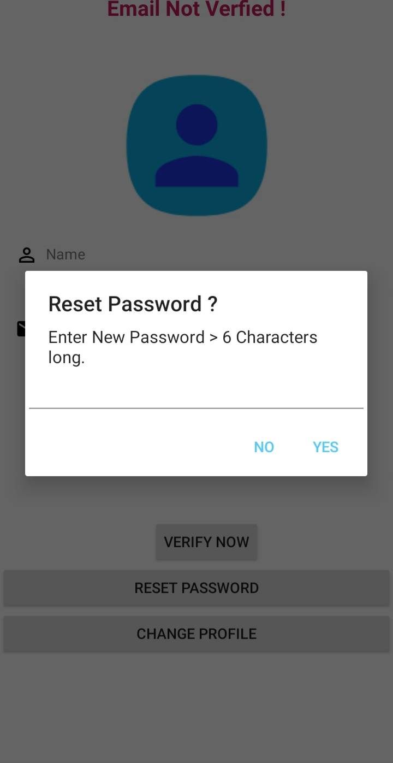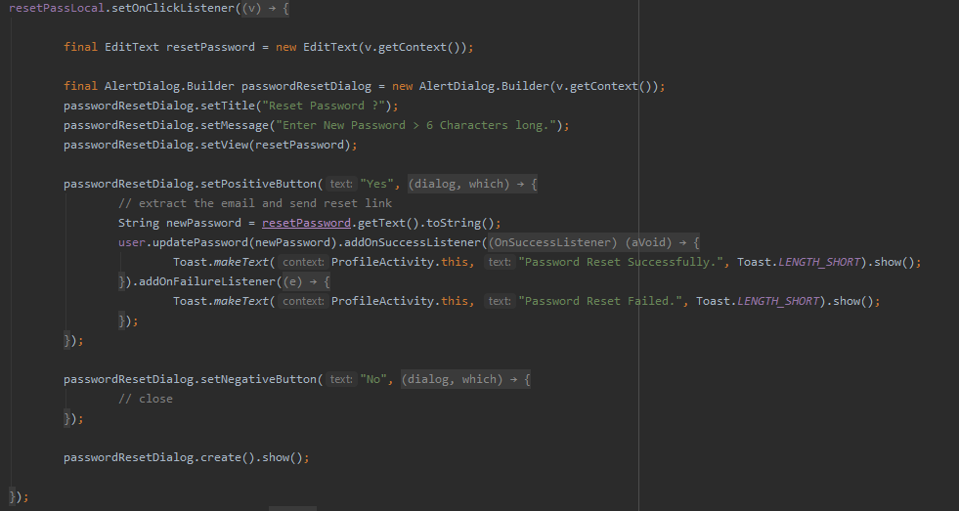

|  |  |
| --- | --- |
| **Deskripsi** | Pengguna ingin melakukan perubahan pada password |
| **Trigger** | Pengguna menekan tombol reset password |
| **Input** | *Input*-an dari fitur ini berupa teks |
| **Output** | Password telah dirubah. |

## **Delivariables Function Requirements Admin**

* + 1. **Login**

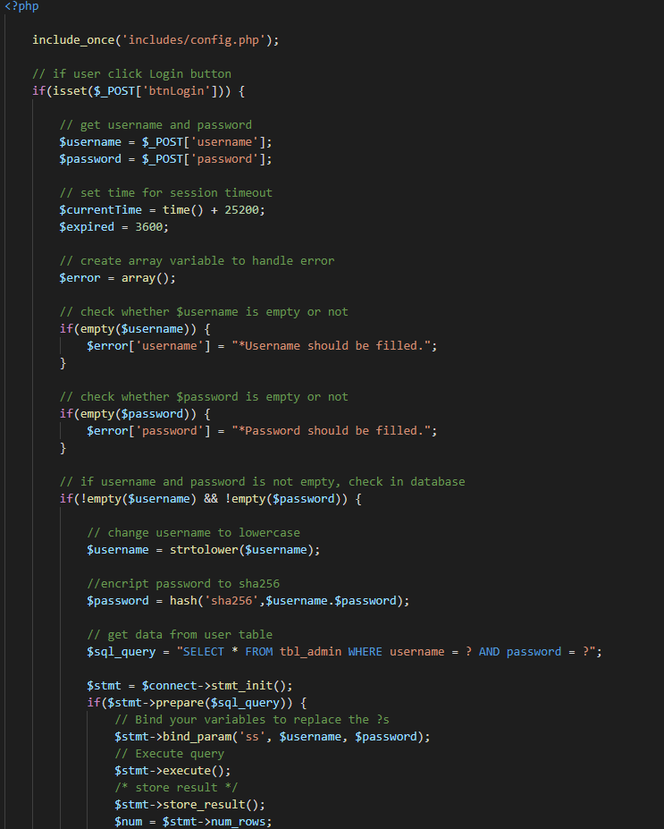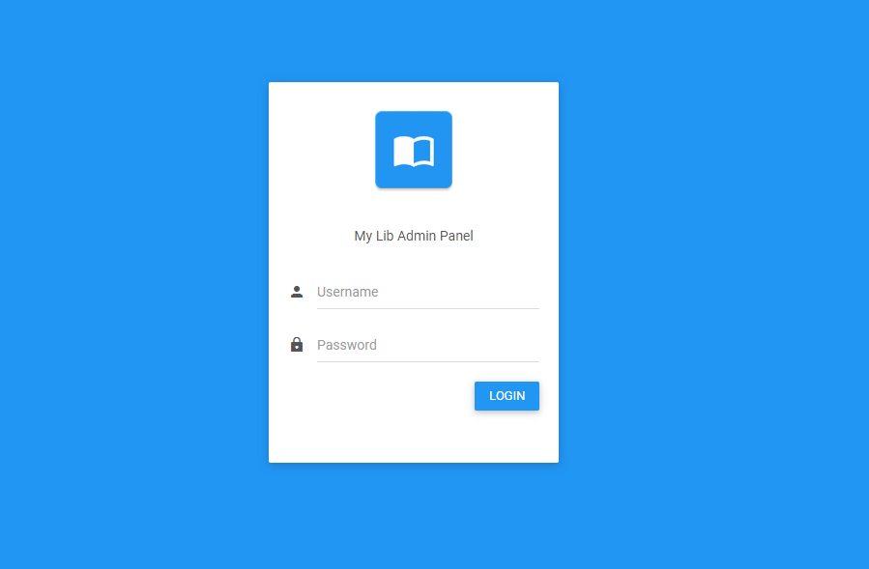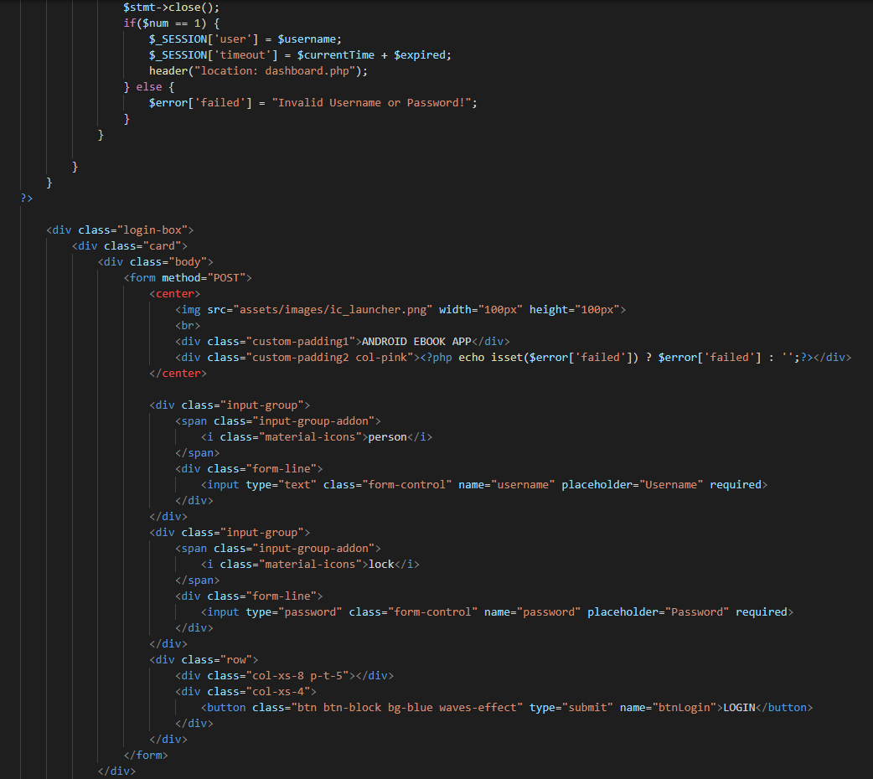

|  |  |
| --- | --- |
| **Deskripsi** | Admin ingin melakukan login ke dalam halaman dashboard. |
| **Trigger** | Admin ingin masuk ke halaman dashboard |
| **Input** | *Input*-an dari fitur ini berupa teks |
| **Output** | Berhasil masuk ke halaman dashboard. |

* + 1. **Dashboard**

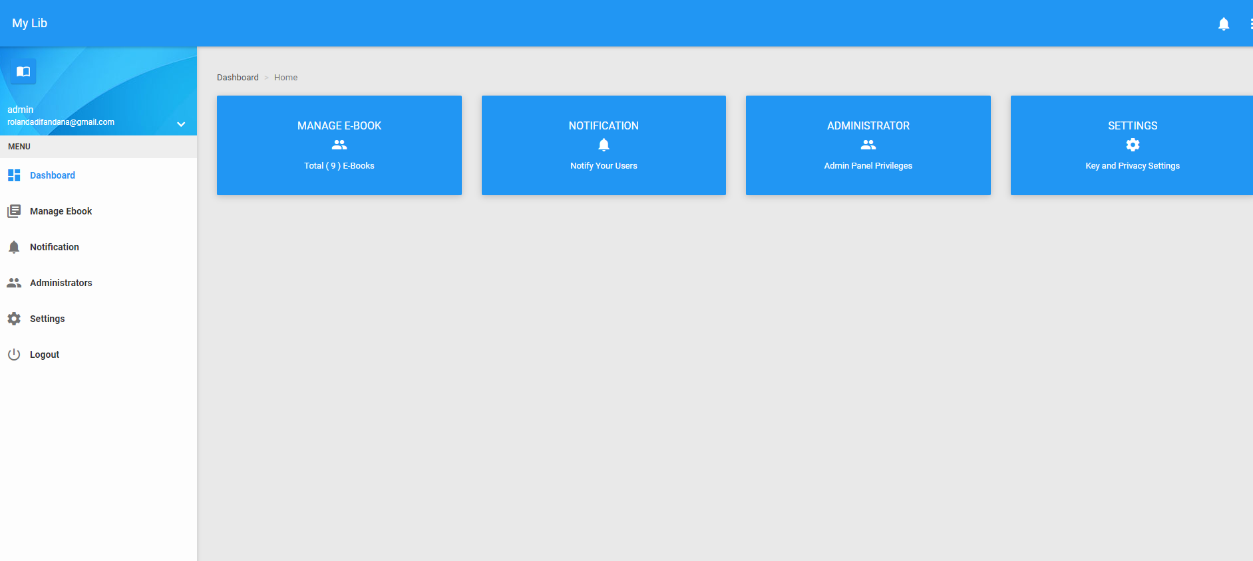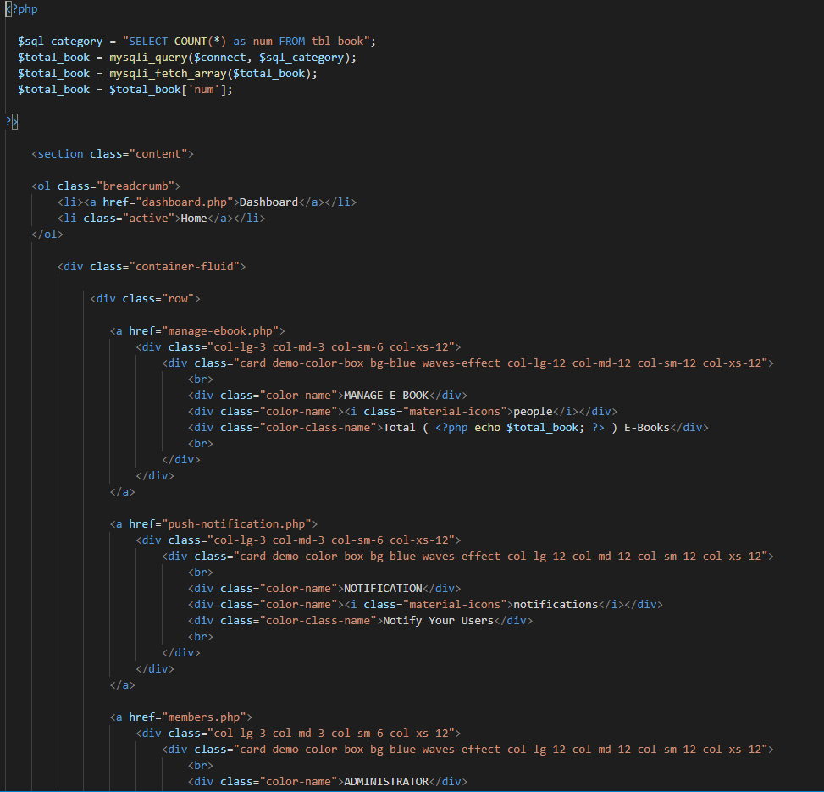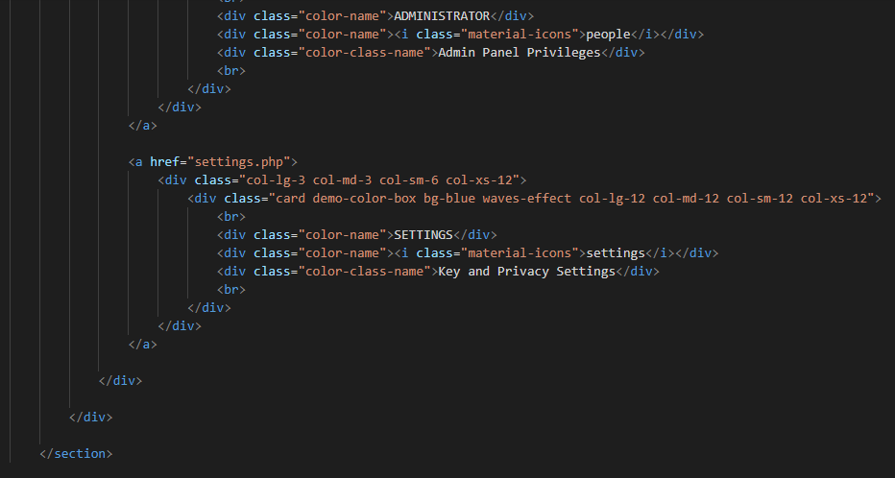

|  |  |
| --- | --- |
| **Deskripsi** | Halaman utama admin |
| **Trigger** | Setelah admin melakukan login |
| **Input** | *Input*-an dari fitur ini berupa button |
| **Output** | - |

* + 1. **Manage book**

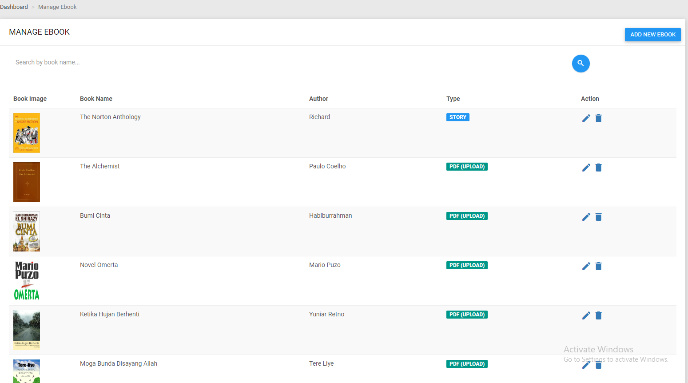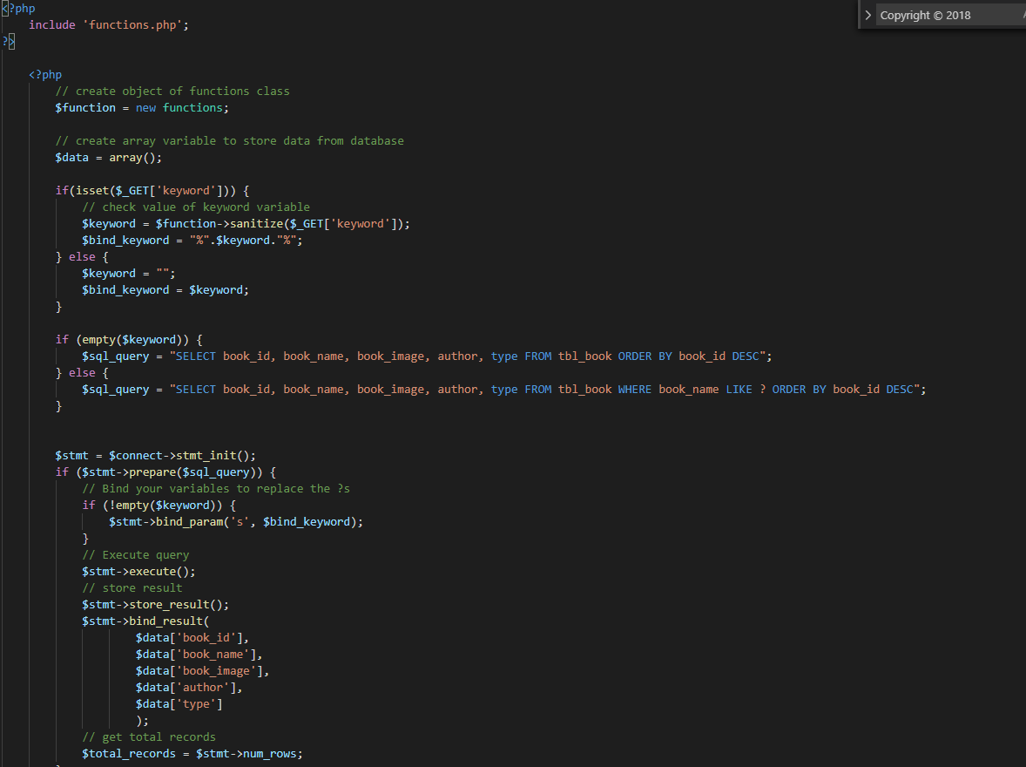

|  |  |
| --- | --- |
| **Deskripsi** | Halaman untuk menambahkan buku dan untuk melakukan edit pada buku |
| **Trigger** | Admin memilih menu manage book |
| **Input** | *Input*-an dari fitur ini berupa button |
| **Output** | - |

* + 1. **Add New Book**

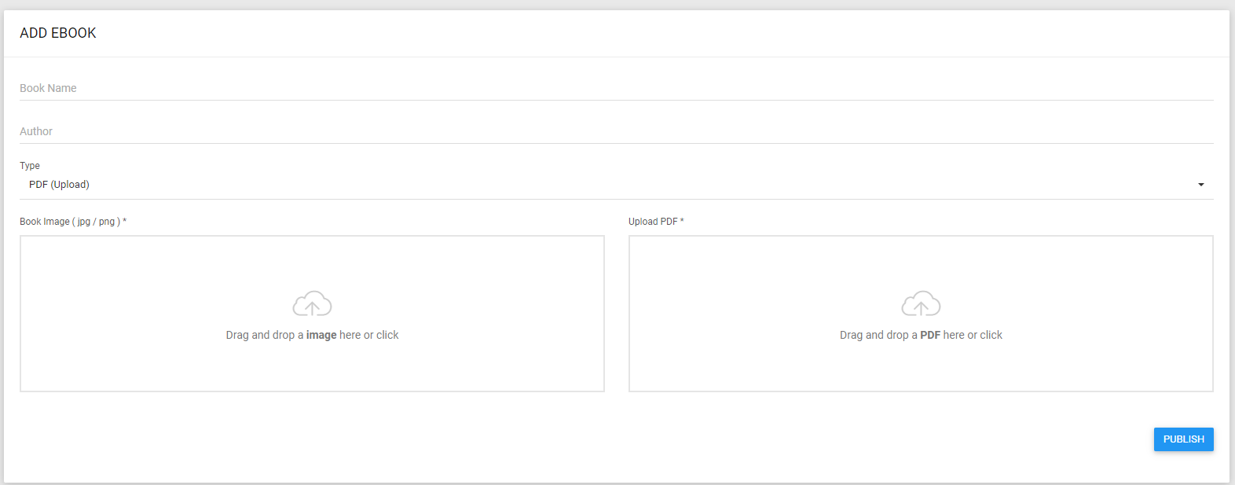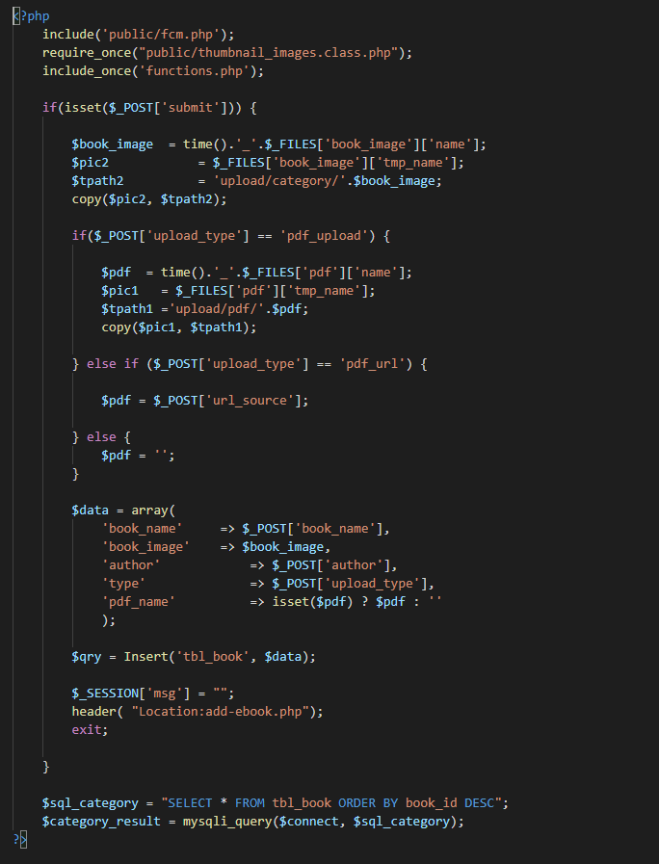

|  |  |
| --- | --- |
| **Deskripsi** | Admin membuat data buku. |
| **Trigger** | Admin ingin menambahkan list buku baru. |
| **Input** | *Input*-an dari fitur ini berupa teks dan dokumen. |
| **Output** | List buku baru ditambahkan. |

* + 1. **Edit Book**

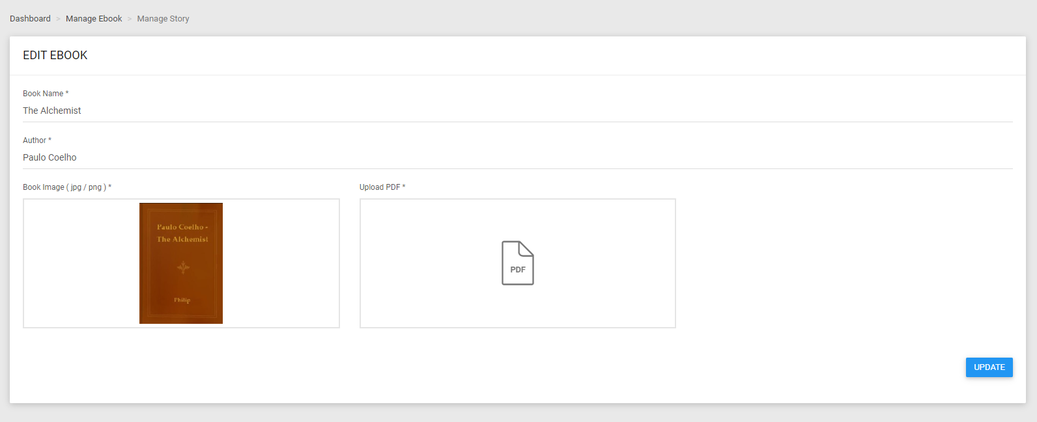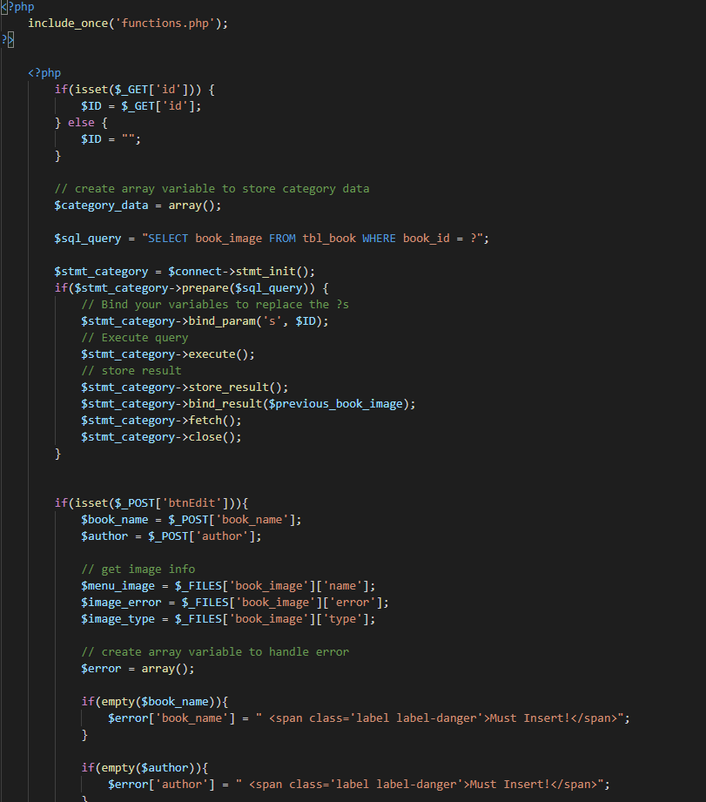

|  |  |
| --- | --- |
| **Deskripsi** | Admin ingin mengubah *detail* deskripsi buku |
| **Trigger** | Admin memilih update buku di bagian menu *My book.* |
| **Input** | *Input-*an dari fitur ini berupa teks dan dokumen. |
| **Output** | List buku baru yang di rekomendasikan. |

* + 1. **Notification**

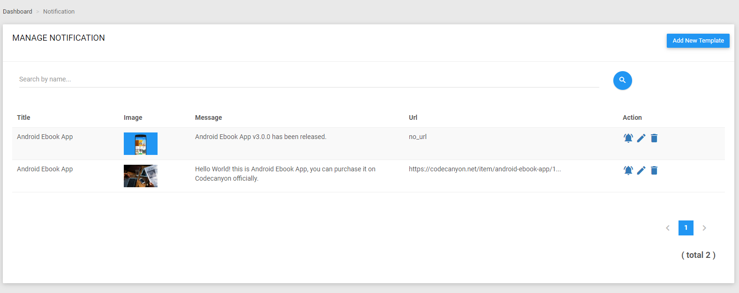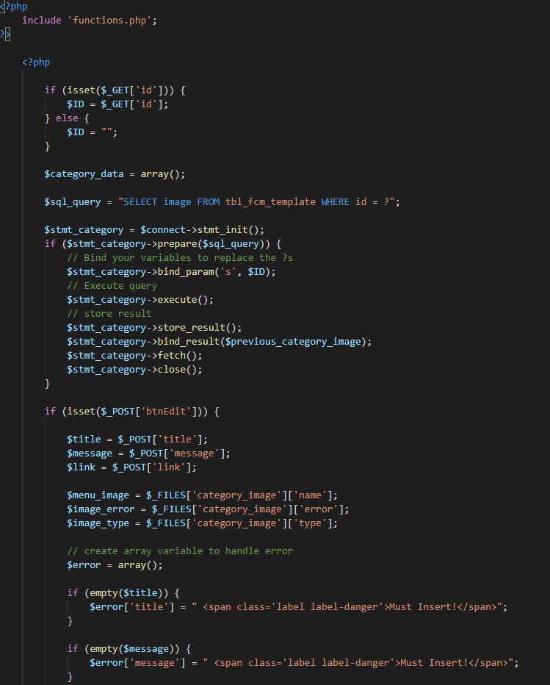

|  |  |
| --- | --- |
| **Deskripsi** | Admin ingin memberikan notifikasi ke pengguna terkait update aplikasi dan buku |
| **Trigger** | Admin mengirimkan notifikasi ke pengguna |
| **Input** | *Input-*an dari fitur ini berupa teks dan button. |
| **Output** | Notifikasi berhasil dikirim ke pengguna aplikasi. |

* + 1. **Administrator**

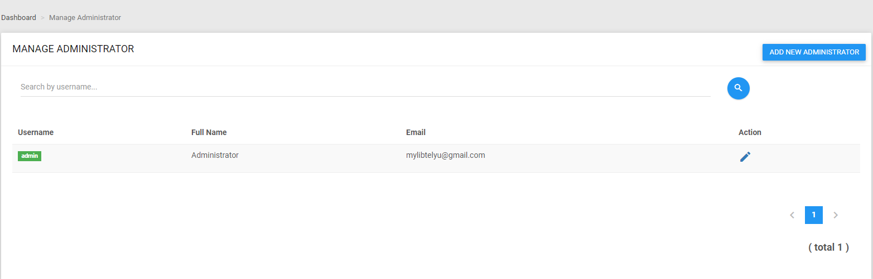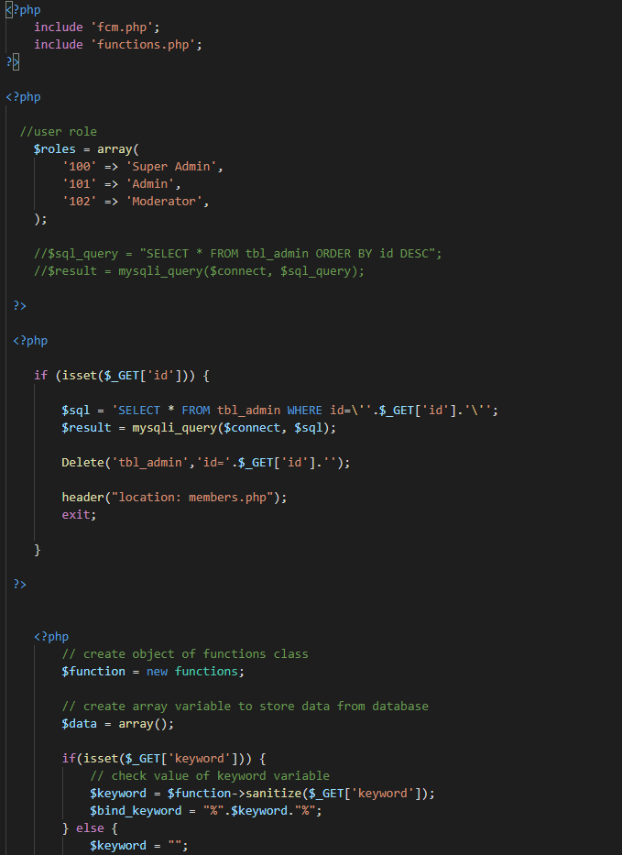

|  |  |
| --- | --- |
| **Deskripsi** | Halaman untuk mengedit akun admin dan menambahkan akun admin |
| **Trigger** | Admin memilih menu administrator |
| **Input** | *Input-*an dari fitur ini berupa button. |
| **Output** | - |

* + 1. **Add New Admin**

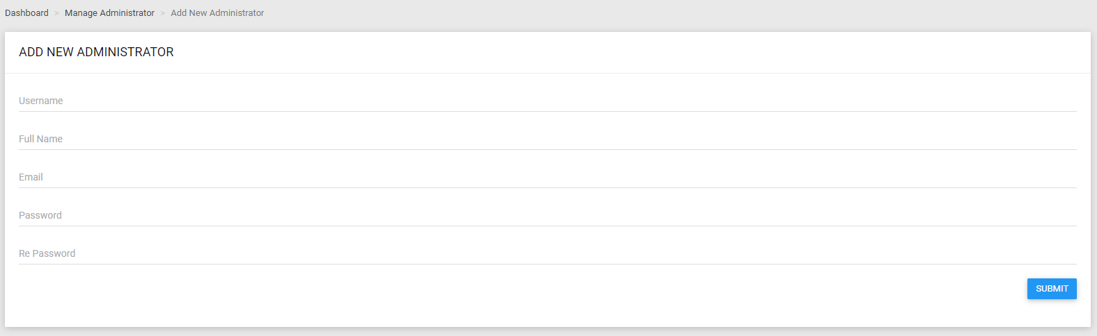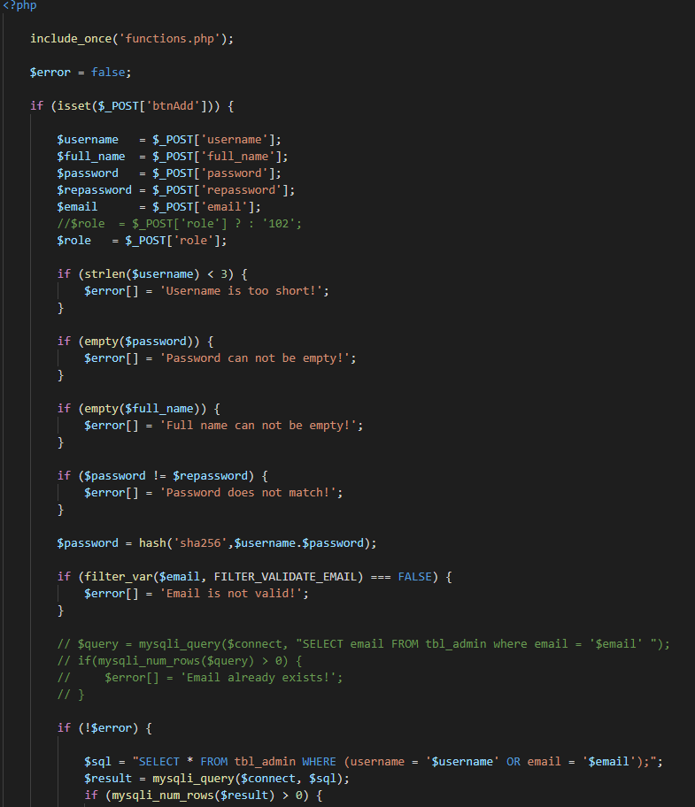

|  |  |
| --- | --- |
| **Deskripsi** | Menambahkan akun admin. |
| **Trigger** | Admin memilih menu add new admin |
| **Input** | *Input*-an dari fitur ini berupa teks |
| **Output** | Menambahkan akun admin |

* + 1. **Edit Administrator**

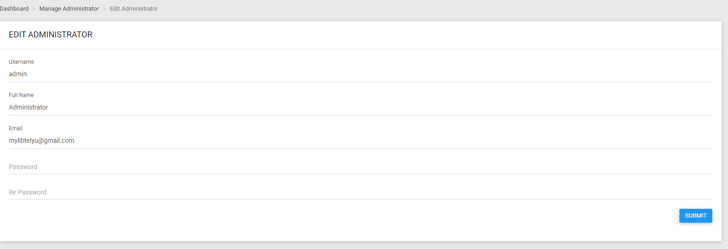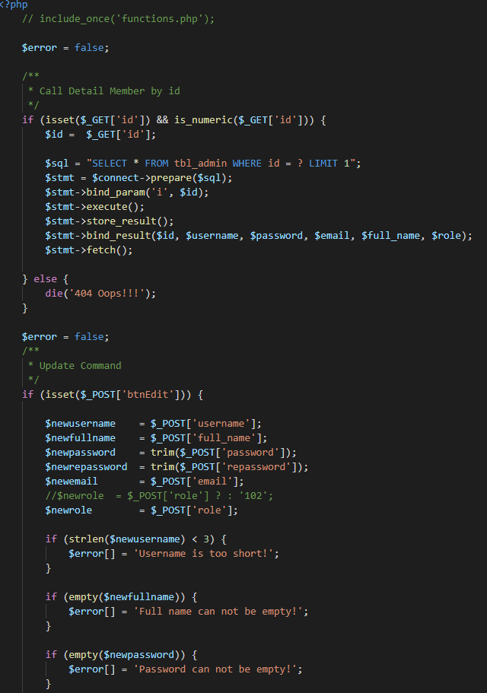

|  |  |
| --- | --- |
| **Deskripsi** | Admin ingin melakukan perubahan pada data diri. |
| **Trigger** | Admin masuk ke menu profile. |
| **Input** | Hasil *input-*an ini berupa teks dan button |
| **Output** | Data profile admin |

* + 1. **Setting**

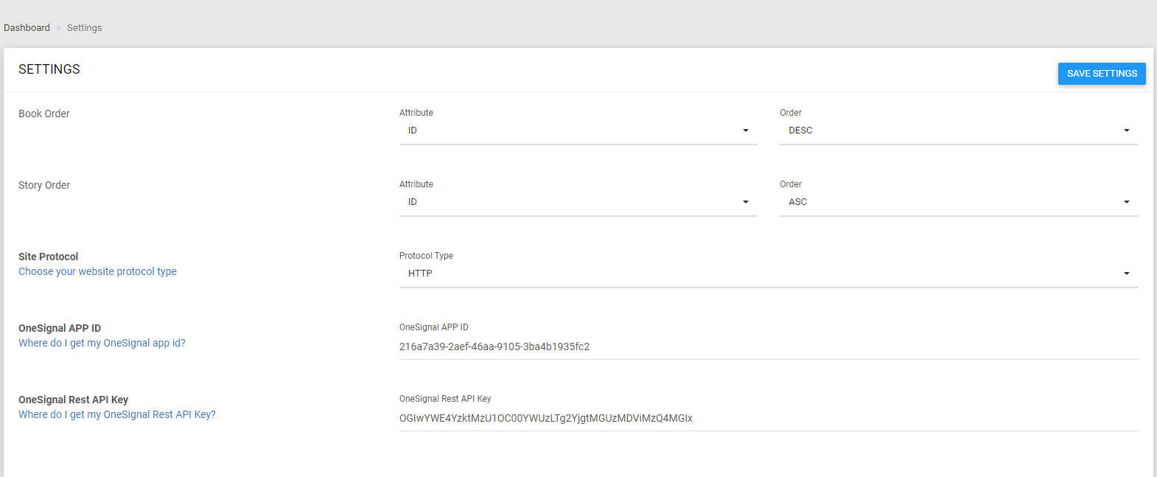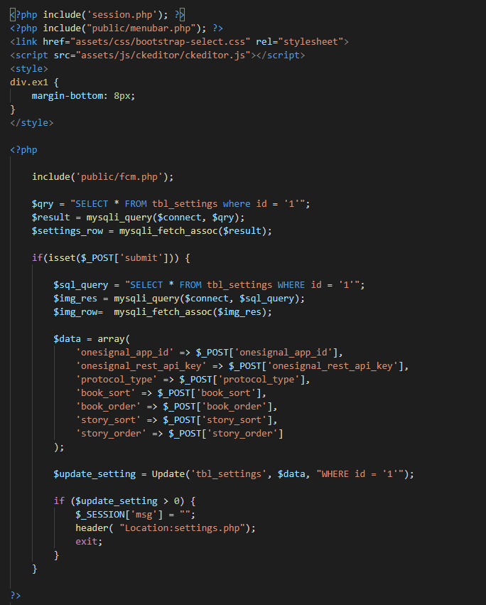

|  |  |
| --- | --- |
| **Deskripsi** | Admin ingin melakukan perubahan pada menu setting. |
| **Trigger** | Admin masuk ke menu setting. |
| **Input** | Hasil *input-*an ini berupa button. |
| **Output** | Perubahan pada menu setting. |

## **Delivariables Function Requirements Dekstop**

Deskripsikan *deliverable* yang sudah dihasilkan pada bagian ini. Jelaskan bagaimana *deliverable* dapat digunakan beserta manfaatnya bagi pengguna.

# **LAPORAN PELAKSANAAN**

## **Laporan Kegiatan**

Laporkan *timeline* realisasi dari setiap kegiatan yang sudah dijabarkan pada dokumen F100 berdasarkan urutan pengerjaan. Tuliskan tanggal setiap kegiatan dimulai dan berakhir. Penyajian dilakukan menggunakan tabel seperti contoh pada tabel 1.

Tabel 1. *Timeline* Pelaksanaan Kegiatan

|  |  |  |  |  |  |  |  |  |  |  |  |  |  |  |  |  |  |  |  |  |  |  |  |  |  |  |  |  |  |
| --- | --- | --- | --- | --- | --- | --- | --- | --- | --- | --- | --- | --- | --- | --- | --- | --- | --- | --- | --- | --- | --- | --- | --- | --- | --- | --- | --- | --- | --- |
| **No** | **Kegiatan** | **Jan 2020** | | | | **Feb 2020** | | | | **Mar 2020** | | | | **April 2020** | | | | **Mei 2020** | | | | **Juni 2020** | | | | **Juli 2020** | | | |
| **1** | **2** | **3** | **4** | **1** | **2** | **3** | **4** | **1** | **2** | **3** | **4** | **1** | **2** | **3** | **4** | **1** | **2** | **3** | **4** | **1** | **2** | **3** | **4** | **1** | **2** | **3** | **4** |
| **1** | Mengerjakan F-400 |  |  |  |  |  |  |  |  |  |  |  |  |  |  |  |  |  |  |  |  |  |  |  |  |  |  |  |  |
| **2** | Mengerjakan F-500 |  |  |  |  |  |  |  |  |  |  |  |  |  |  |  |  |  |  |  |  |  |  |  |  |  |  |  |  |
| **3** | Membuat draft buku TA, makalah, poster, video |  |  |  |  |  |  |  |  |  |  |  |  |  |  |  |  |  |  |  |  |  |  |  |  |  |  |  |  |
| **4** | Presentasi |  |  |  |  |  |  |  |  |  |  |  |  |  |  |  |  |  |  |  |  |  |  |  |  |  |  |  |  |
| **5** | IF DAYS |  |  |  |  |  |  |  |  |  |  |  |  |  |  |  |  |  |  |  |  |  |  |  |  |  |  |  |  |
| **6** | Pengumpulan buku TA final |  |  |  |  |  |  |  |  |  |  |  |  |  |  |  |  |  |  |  |  |  |  |  |  |  |  |  |  |

## **Laporan Keuangan**

Laporkan setiap pengeluaran yang dilakukan pada pelaksanaan tugas akhir. Tuliskan tanggal setiap pengeluaran dilakukan. Penyajian dilakukan menggunakan tabel seperti contoh pada tabel 1.

Tabel 2. *Timeline* Pelaksanaan Kegiatan

|  |  |  |  |
| --- | --- | --- | --- |
| **No** | **Nama Pengeluaran** | **Tanggal** | **Jumlah** |
| 1 | Pembelian Hosting. | 4 Juni 2020 | Rp. 30.000, 00 |
| 2 | Pembelian Domain | 4 Juni2020 | Rp. 15.000,00 |
| … | … | … | … |
| 3 | Pembayaran honor untuk *expert.* | 23 Maret 2020 | - |
| Total Pengeluaran | | | Rp. 35.000,00 |

# ***Lesson Learned***

Pada *leasson learnerd ini*, pengembang mendapatkan pengalaman dalam merancang aplikasi ini yaitu terkait:

* Perancangan aplikasi.
* Perancangan dokumen.

## **Perancangan aplikasi**

Dari perancangan aplikasi ini pengembang dapat banyak pembelajaran dan pengetahuan baru terkait Bahasa pemrograman baru serta tool-tool baru yang digunakan untuk mendukung berjalannya aplikasi. Dari sini pengembang dapat belajar dari kesalahan-kesalahan dalam merancang aplikasi dimana pengembang harus bias mengatasi masalah terkait kerusakan pada system aplikasinya, pengembang harus tau cara mengatasi masalah tersebut dan mengimplementasikannya agar aplikasi dapat berjalan dengan baik.

## **Perancangan dokumen (belom)**

Tolong diisi.